УДК 519.688

Канд. фіз.-мат. наук Бай Ю.П., студент Лисий П.О.

Національний технічний університет України
«Київський політехнічний інститут імені Ігоря Сікорського»

ЗАСТОСУВАННЯ МЕТОДУ WORD2VEC ПРИ ПОБУДОВІ КОНТЕНТНО-ОРІЄНТОВАНОЇ РЕКОМЕНДАЦІЙНОЇ СИСТЕМИ

Abstract

Yulia Bai, PhD; Pavlo Lysyi, student
Application of the word2vec embeddings selection method for building a content-based recommendation system
One of the actual machine learning topics is the task of comparing textual data and finding the most similar words, sentences or even whole texts. There are many approaches to this task, the main ones being based on the so-called "one-hot-encoding". Modern research produces more capable alternatives such as word2vec embeddings for finer control and precision. This algorithm was used to process news portal content to build recommendation system in order to boost the conversion rate.

Вступ
На сьогоднішній день важливою є задача порівняння текстових даних та знаходження максимально схожих слів, речень або навіть цілих текстів. Є багато підходів до розв'язання цієї задачі, більшість з яких будуються на так званому алгоритмі «one-hot-encoding» [1]. Але цей підхід є застарілим, на зміну йому приходять нові сучасні рішення, зокрема, метод побудови простору ембеддингів word2vec, що дозволяє досягти значно точніших результатів [2]. В даній роботі алгоритм word2vec буде використано для обробки контенту новинного порталу та побудови рекомендаційної системи, яка збільшує кількість конверсійних переходів користувачів.

Постановка задачі
В якості вхідного набору даних виступають текст та векторний простір, побудований на великій базі даних текстів, призначеній для навчання нейронної мережі. Задача полягає в тому, щоб перевести заданий текст у числовий вигляд та отримати можливість порівнювати тексти за змістовним навантаженням. Основна ідея полягає в перетворенні заданого тексту на множину векторів, оскільки нейронна мережа маніпулює тільки числами. Задача ускладнюється різним варіантом написання слів, синонімами, формою подачі інформації, різної довжиною слів тощо. Розглянемо основні алгоритми обробки і порівняння текстів.

Алгоритм «one-hot encoding»
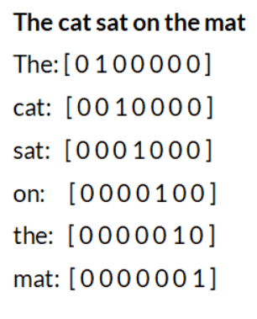
Одним із найпопулярніших рішень для порівняння двох текстів є метод «one-hot encoding» [1], що працює наступним чином. Алгоритм ділить речення на слова та кожному з них присвоює 1 або 0 в масиві значень. Приклад роботи алгоритму «one-hot encoding» для тексту «The cat sat on the mat» зображений на рис. 1.
Основні недоліки даного підходу виявляються при необхідності врахування чіткої відповідності між словами. Наприклад, слова «cat» та «cats» будуть перетворені у вектор в форматі [[1,0], [0,1]], де перша складова вектора відповідає за слово «cat», а друга – за слово «cats». Оскільки в цьому випадку кожному слову ставиться у відповідність окрема булева змінна у векторі, то між отриманими векторами немає ніякої схожості, хоча це семантично близькі слова. Цю проблему вирішують шляхом «нормалізації слів», при використанні якої два слова «cat» та «cats» зводяться до одного слова «cat». В цьому випадку складові вектора стають ідентичними [[1,0], [1,0]], що є некоректним.
Рис.1. Приклад роботи алгоритму «one-hot encoding»
При роботі з реальними текстами при застосуванні підходу «one-hot encoding» виникають такі проблеми, як врахування малих та великих літер, врахування знаків пунктуації тощо. При видаленні всіх знаків пунктуації отримується текст, у якому явно втрачено сенсове навантаження. Також досить серйозною проблемою даного методу є те, що алгоритм не враховує синонімічність слів, речень. Наприклад, речення «Hi, I`m Pasha» та «Hello, my name is Pavlo» не будуть мати нічого спільного при їх розписуванні за допомогою методу «one-hot encoding», хоча, очевидно, що ці два речення синонімічні. Саме тут дослідники приходять до того, що необхідно застосовувати значно розумніший метод, наприклад, метод векторного простору ембеддингів.

Метод векторного простору ембеддингів
У сфері обробки природних мов (Natural Language Processing, NLP) зазвичай працюють зі словниками, що складаються з тисяч слів. Словники вводять у модель з використанням методики швидкого кодування «one-hot encoding», що в математичному сенсі рівносильне наявності окремого вектора для кожного зі слів. Коли слово передається в модель, у відповідному елементі вектору записується одиниця, тоді як всі інші елементи вектору дорівнюють нулю. Це призводить до появи дуже сильно розріджених наборів даних. Вирішення проблеми полягає у створенні векторного простору ембеддингів. Ключова ідея ембеддингів полягає в переведенні слів у n-вимірний простір, в якому буде можливо записати n-вимірний вектор та порівнювати одержані вектори. Застосування ембеддингів дає можливість зменшення розмірності ознак для підвищення продуктивності моделі.
Word2vec — це алгоритм для побудови векторного представлення слів, також відомий як вбудовування слів. Вектор для кожного слова є семантичним описом того, як це слово використовується в контексті, тому два слова, які однаково використовуються в тексті, отримають подібні векторні репрезентації. Щоб знайти слова, які мають подібну семантику, при відображенні слів у векторний простір застосовується векторна математика.
У векторному просторі синоніми слів мають близькі репрезентації, що дозволяє, опрацювавши текст через наперед навчений простір, отримати чітке представлення заданого тексту у ньому [3]. Ілюстрація до роботи простору ембеддингів зображена на рис. 2.
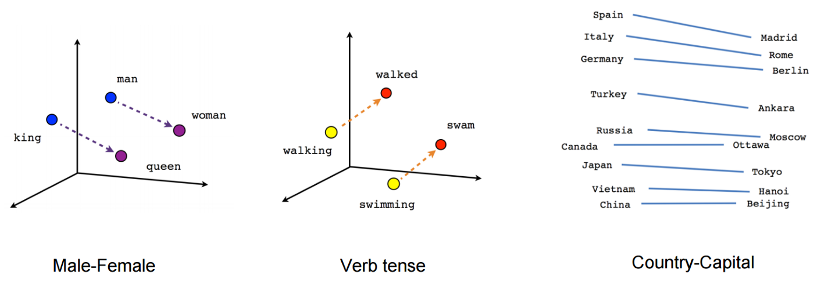
Рис. 2. Ілюстрація розподілу слів у n-вимірному просторі ембеддингів

Метод word2vec вирішує більшість проблем, з якими стикаються стандартні методи на основі алгоритму «one-hot encoding». До недоліків методу слід віднести складність побудови n-вимірного простору, адже для цього необхідно навчати нейронну мережу на величезних базах текстів. Існують готові рішення, як, наприклад, від платформи Natural Language Toolkit (NLTK), де наперед навчений n-вимірний простір можна використовувати майже без змін. Сучасна бібліотека Gensim для Python забезпечує гарну реалізацію методу word2vec, яка ідеально працює з вхідними даними у форматах NLTK.
Порівняння ембеддингів
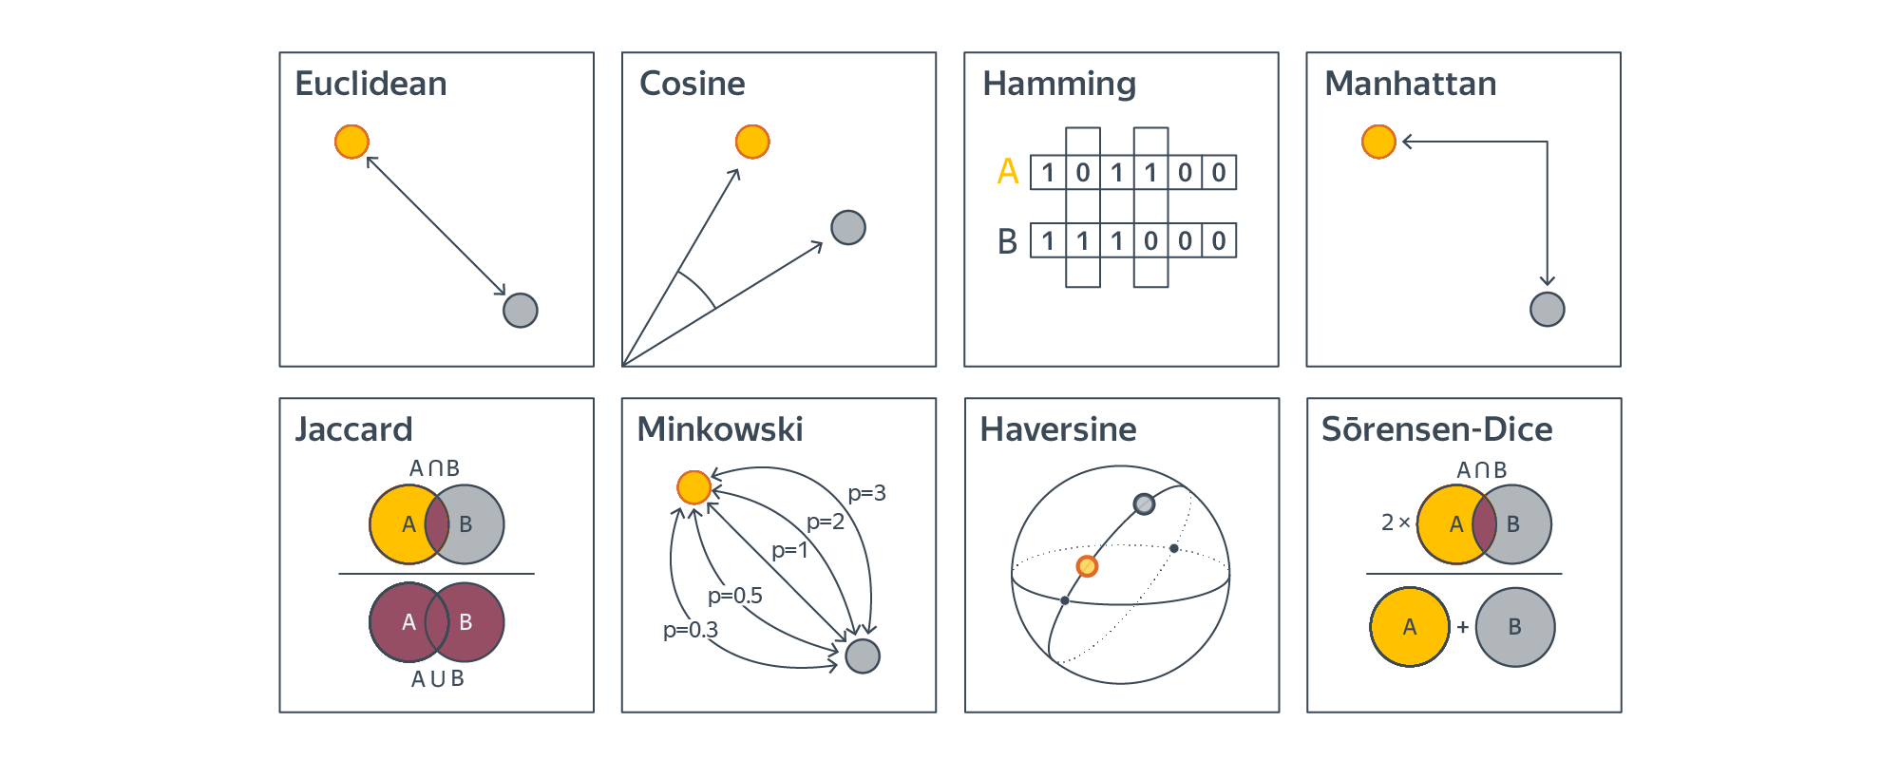
Однією із ключових проблем при застосуванні методу word2vec є коректний вибір функції ρ, що характеризує відстань між ембеддингами. У переважній більшості випадків звичайна евклідова відстань є хорошим вибором, але існує велика кількість й інших метрик [4], найпопулярніші з яких зображені на рис. 3.
Рис. 3. Найпопулярніші метрики для порівняння ембеддингів

Оскільки задача полягає в порівнянні ембеддингів, які отримані з текстів, і відображень ембеддингів в n-вимірному просторі, то для цієї задачі найкращою буде метрика cosine-simularity, що використовує кут між двома векторами в просторі та приймає значення від 0 до 1:

$cos \left(θ\right) = \frac{\sum_{i=1}^{n}{A_{i}B_{i}}}{\sqrt{\sum_{i=1}^{n}{A_{i}^{2}}}\sqrt{\sum_{i=1}^{n}{B_{i}^{2}}}}$ (1)

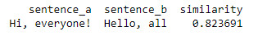
Як показують проведені обчислення, для речень «Hi, everyone!» та «Hello, all» при використанні векторного простору ембеддингів з метрикою cosine-simularity одержується схожість 0,824 замість значення 0, одержаного за методом «one-hot encoding», рис. 4.
Рис. 4. Застосування метрики cosine-simularity для двох речень, що не мають спільних слів

Імплементація методу word2vec при побудові контентно-орієнтованої рекомендаційної системи
З використанням word2vec простору від NLTK розроблено систему, яка дозволяє більш якісно знаходити зв'язок між текстами. Система легко інтегрується у будь-який сервіс. Ембеддинги від NLTK здатні чітко співставляти речення, навіть, якщо вони написані з вживанням синонімів.
Завдяки отриманню більш вдалих ембеддингів, що враховують не тільки конкретні слова, але і суть речення, можна отримати більше корисної інформації для цільових дій. Наприклад, побудована рекомендаційна система для новинного сайту на базі ембеддингів, отриманих зазначеним чином, здатна збільшити конверсію кліків на рекомендації більш, ніж на 25%, в порівнянні з рекомендаційним алгоритмом, що базується на самих популярних статтях.

Висновки
Зроблено огляд методу word2vec створення ембеддингів у n-вимірному векторному просторі. Метод був застосований в системі надання динамічних рекомендацій користувачам новинного порталу. Побудована контенто-орієнтована рекомендаційна система збільшила кількість конверсійних переходів користувачів на 25%.

Література
- Wickham H., Francois R. dplyr: A Grammar of Data Manipulation, 2016. Available from: https://cran.r-project.org/web/packages/dplyr/index.html
- Mikolov T., Chen K., Corrado G., Dean J. Efficient Estimation of Word Representations in Vector Space, 2013. Available from: https://arxiv.org/abs/1301.3781
- Schwenk H. Continuous space language models // Computer Speech and Language, Vol. 21, 2007. – P. 492–518.
- Shaker K., Zahoor M., Biadaa M. Similarity metrics for classification: A Review, 2020, 2nd International Scientific Conference of Al-Ayen University (ISCAU-2020), doi:10.1088/1757-899X/928/3/032052

